Додаток 3
до рішення виконавчого комітету
Кременчуцької міської ради
Кременчуцького району
Полтавської області
16.06.2022 № 767

Викопіювання з плану міста М 1:500

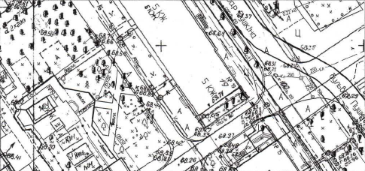

Умовні позначення:

- сезонний майданчик (дерев’яний сезонний майданчик, столики, стільці, лавки) (власник – фізична особа – підприємець Касумов Адам Юсупович), який розташований по бульвар Українського відродження, біля будинку № 19, в м. Кременчуці без дозвільних документів, що підлягає демонтажу та евакуації на підставі акта обстеження рухомого майна від 05.07.2023.

Керуючий справами
виконкому міської ради Руслан ШАПОВАЛОВ

Начальник управління контролю за
станом благоустрою виконавчого комітету
Кременчуцької міської ради
Кременчуцького району Полтавської області Володимир ОКУНЬ

Начальник управління земельних ресурсів
виконавчого комітету Кременчуцької міської ради
Кременчуцького району Полтавської області Ірина БЕЗВЕРХА

Начальник управління містобудування
та архітектури Кременчуцької міської ради
Кременчуцького району Полтавської області Олександра ВОЛОЩЕНКО

